Чтобы предупредить заражение микроспорией от домашних животных необходимо:
- следить за здоровьем своих четвероногих питомцев. У животных признаки болезни проявляются в виде шелушения кожи, появление корочек и очагов облысения различной конфигурации. В остальных случаях признаки болезни не заметны и выявляются только при специальном исследовании с помощью люминесцентных ламп. Поэтому необходимо периодически проверять домашнее животное у ветспециалистов и при первых признаках заболевания обращаться за ветеринарной помощью. Следует знать, что лечение животных от микроспории, а особенно кошек – бесперспективно и требует больших моральных и финансовых затрат. В большинстве случаев пораженные микроспорией животные подлежат усыплению;
- соблюдать правила содержания домашних животных: не выпускать на прогулку без сопровождения; выгуливать на поводке и в наморднике, что позволит исключить прямой контакт вашего любимца с другими животными.
Для предупреждения заражения микроспорией от безнадзорных животных необходимо:
- оградить детей от контакта с безнадзорными кошками и собаками, для чего не следует подбирать их и нести в дом;
- исключить доступ на детские игровые и спортивные площадки, в места общественного пользования и отдыха детей и взрослых безнадзорных животных;
- не позволять детям играть на чердаках и в подвалах многоквартирных домов;
- при обнаружении в микрорайонах и населенных пунктах безнадзорных животных обращаться к специалистам ЖКХ, сельсоветов для принятия последними мер по отлову.
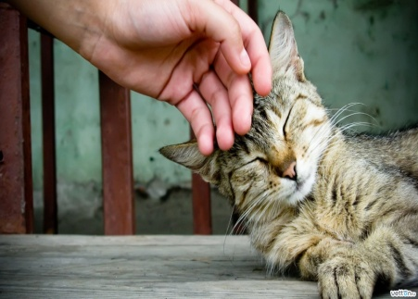

Зельвенский районный центр гигиены и эпидемиологии
Профилактика микроспории
Профилактика микроспории
Профилактика микроспории
Профилактика микроспории
Профилактика микроспории

Профилактика микроспории

2013

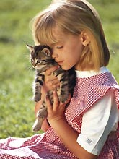
Сегодня редко в какой семье не держат домашних животных – собаку, кошку или хотя бы хомячка. Больше всего их любят дети. Мечтой каждого ребенка является приобретение верного четвероногого друга. Они часами играют с домашними любимцами, ухаживают, кормят. Увидев на улице, возле подъезда бездомное животное ребенок первым стремится приласкать и погладить его. Не всегда тесное общение с животными идет на благо и является безобидным и безопасным.

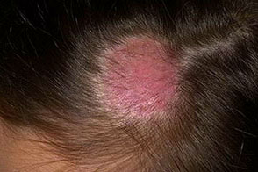
Ярким примером может служить такое заразное кожное заболевание, как микроспория, от которого, прежде всего, и страдают дети дошкольного и младшего школьного возраста.

Микроспория – это заразное кожное заболевание человека и животных, которое вызывается микроскопическими грибками рода Микроспорум.
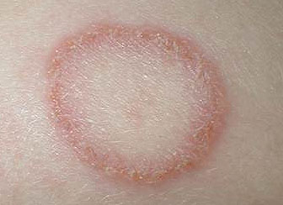
Источниками распространения заболевания являются пораженные бродячие и домашние животные, причем в 85% случаях это кошки, 15% - собаки, в меньшей степени – больной человек.
Заражение происходит при непосредственном контакте с больным животным (человеком) или через инфицированные ими предметы обихода: постельное белье, предметы личной гигиены, игрушки, книги, ковры, мягкая мебель, подстилки для животных и предметы ухода за ними. Возбудители микроспории могут сохранять свою жизнеспособность во внешней среде до 10 лет. Скрытый период заражения колеблется от 5-ти дней до 1,5 месяцев.
При поражении волосистой части головы наблюдается образование одного-двух крупных очагов округлых или овальных очертаний и несколько более мелких. Очаги имеют четко выраженные границы, покрыты отрубевидными серовато-белыми чешуйками (как бы посыпаны мукой). Почти все волосы в них обломаны и выступают над уровнем кожи на 4-8 мм, легко извлекаются, в основании покрыты беловатым рыхлым чехлом.
На гладкой коже очаги микроспории размером 1-2 см располагаются в основном на открытых частях тела и также имеют круглую или овальную форму. Поверхность покрыта чешуйками, пузырьками и тонкими корочками по периферии. Иногда поражаются брови, веки, ресницы.

Соблюдайте правила личной гигиены:

мойте руки после посещения улицы, работы на приусадебных участках, ухода за животными. При появлении признаков заболевания не занимайтесь самолечением, а своевременно обращайтесь за медицинской помощью к врачу-дерматологу.

